Chcesz wstąpić do Wojska Polskiego? Wybierz swoją drogę...
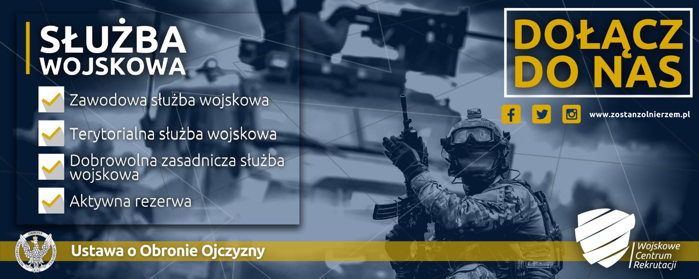
Wojsko to wyzwanie.
Możesz sprawdzić siłę swojego charakteru oraz realizować plany zawodowe i ambicje. Masz niepowtarzalną szansę, by spotkać ludzi myślących tak jak Ty, by poszerzyć wiedzę w wielu unikatowych dziedzinach, poznać najnowocześniejszy sprzęt wojskowy oraz zdobyć i rozwijać umiejętności, które są niedostępne poza wojskiem.
Plusów jest więcej
Jeśli na przykład wybierzesz karierę żołnierza zawodowego to możesz liczyć na stabilne
i atrakcyjne wynagrodzenie z licznymi dodatkami, kursy i szkolenia specjalistyczne, w tym językowe, jasno określoną ścieżkę awansu oraz pewną emeryturę w przyszłości.

W wojsku możesz wykorzystać swoje kwalifikacje, zdolności, wiedzę i wykształcenie.
Służba jest także okazją do zdobycia nowych doświadczeń i kwalifikacji. Jeśli jednak nie masz specjalistycznych kwalifikacji, droga do wojska nie jest dla Ciebie zamknięta. W armii istnieje spójny system umożliwiający podnoszenie kwalifikacji i zdobywanie nowych umiejętności.

DOBROWOLNA ZASADNICZA SŁUŻBA WOJSKOWA (DZSW)
Jeżeli nie pełniłeś służby wojskowej, możesz odbyć przeszkolenie wojskowe i w przyszłości zasilić rezerwy albo wstąpić do armii zawodowej.
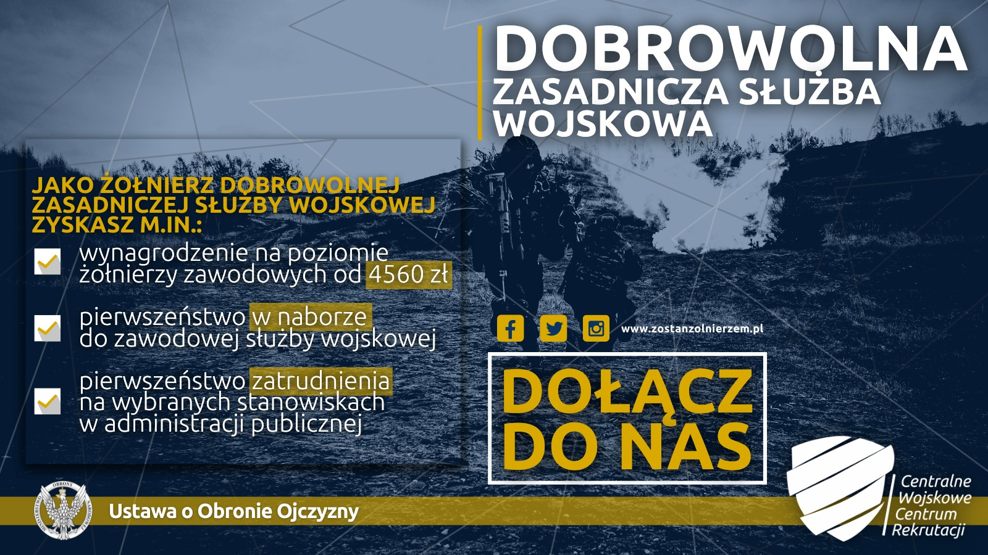
Dobrowolna Zasadnicza Służba Wojskowa – nowa oferta i szansa służby w Wojsku Polskim!
CO DAJE DOBROWOLNA ZASADNICZA SŁUŻBA WOJSKOWA (DZSW) OCHOTNIKOWI?
Zasadniczym celem DZSW jest zapewnienie płynnego przejścia do zawodowej służby wojskowej, kandydatom, którzy dotychczas nie pełnili służby wojskowej. Po przejściu dwóch etapów szkolenia, praktycznie jedynie od kandydata zależy (po spełnieniu wymagań na danym stanowisku służbowym) czy zostanie żołnierzem zawodowym – stanowisku będzie miał zarezerwowane.

ETAPY SZKOLENIE W DZSW A PRZEPUSTKA DO ZAWODOWEJ SŁUŻBY WOJSKOWEJ!
DZSW składa się z dwóch etapów szkolenia:
ETAP I – szkolenie podstawowe – 28-dniowego szkolenie w jednostce wojskowej lub centrum szkolenia, zakończonego przysięgą wojskową
ETAP II – szkolenie specjalistyczne – szkolenie trwające do 11 miesięcy, co istotne połączonego z wykonywaniem obowiązków na stanowisku służbowym w jednostce wojskowej. Kandydaci zainteresowani realizacją drugiego etapu szkolenia zostaną skierowani do jednostek wojskowych zgodnie
z ich preferencjami na szkolenie specjalistyczne – najczęściej będą to ich docelowe miejsca pełnienia
w przyszłości zawodowej służby wojskowej. To od Dowódców jednostek wojskowych oraz przede wszystkim kandydatów (spełnieniu wymagań na danym stanowisku) zależeć będzie finalne powołania do zawodowej służby wojskowej, które może nastąpić przed upływem 11 miesięcy. Warto podkreślić, że kandydaci mają prawo do rezygnacji na każdym etapie szkolenia, ponadto mają możliwość kontynuacji szkolenia specjalistycznego w kolejnych latach (do 3 lat od ukończenia szkolenia podstawowego).

WARUNKI PEŁNIENIA DOBROWOLNEJ ZASADNICZEJ SŁUŻBY WOJSKOWEJ
Żołnierzom pełniącym DZSW będzie przysługiwało wynagrodzenie w okresie szkolenia jak pensja żołnierza zawodowego – 4560 zł, a także pierwszeństwo w naborze do zawodowej służby wojskowej oraz pierwszeństwo zatrudnienia w administracji publicznej, po spełnieniu wymagań określonych dla danego stanowiska. Czas odbywania DZSW wliczany jest do okresu odbywania służby wojskowej albo okresu zatrudnienia. Ponadto pełniąc DZSW ochotnicy będą mieli zapewnione zakwaterowanie, wyżywienie, mundur, ekwipunek oraz ubezpieczenie oraz prawo do urlopu wypoczynkowego. Podczas realizacji szkolenia specjalistycznego żołnierze pełniący DZSW będą mieli wybór – nie muszą być „skoszarowani”, mogą pełnić służbę na stanowisku służbowym i mieszkać poza jednostką wojskową.

W ramach pełnienia DZSW możesz nabyć dodatkowe uprawnienia i kwalifikacje: kierowcy
o uprawnieniach do prowadzenia pojazdów (prawo jazdy kat. "C", "C+E", "D"); operatora sprzętu do robót ziemnych i urządzeń pokrewnych; operatora maszyn i urządzeń dźwigowo-transportowych; nurka; skoczka spadochronowego; kucharza; w zakresie obsługi sprzętu inżynieryjnego, koparki, spycharki, spycharki-ładowarki; w zakresie obsługi elektrowni polowych i mobilnych zespołów spalinowo-elektrycznych, spawacza.

TERYTORIALNA SŁUŻBA WOJSKOWA (TSW)
TSW daje możliwość połączenia dotychczasowej aktywności w tym pracy czy nauki ze służbą ojczyźnie – sprawdź nowe warunki rekrutacji i pełnienia TSW.
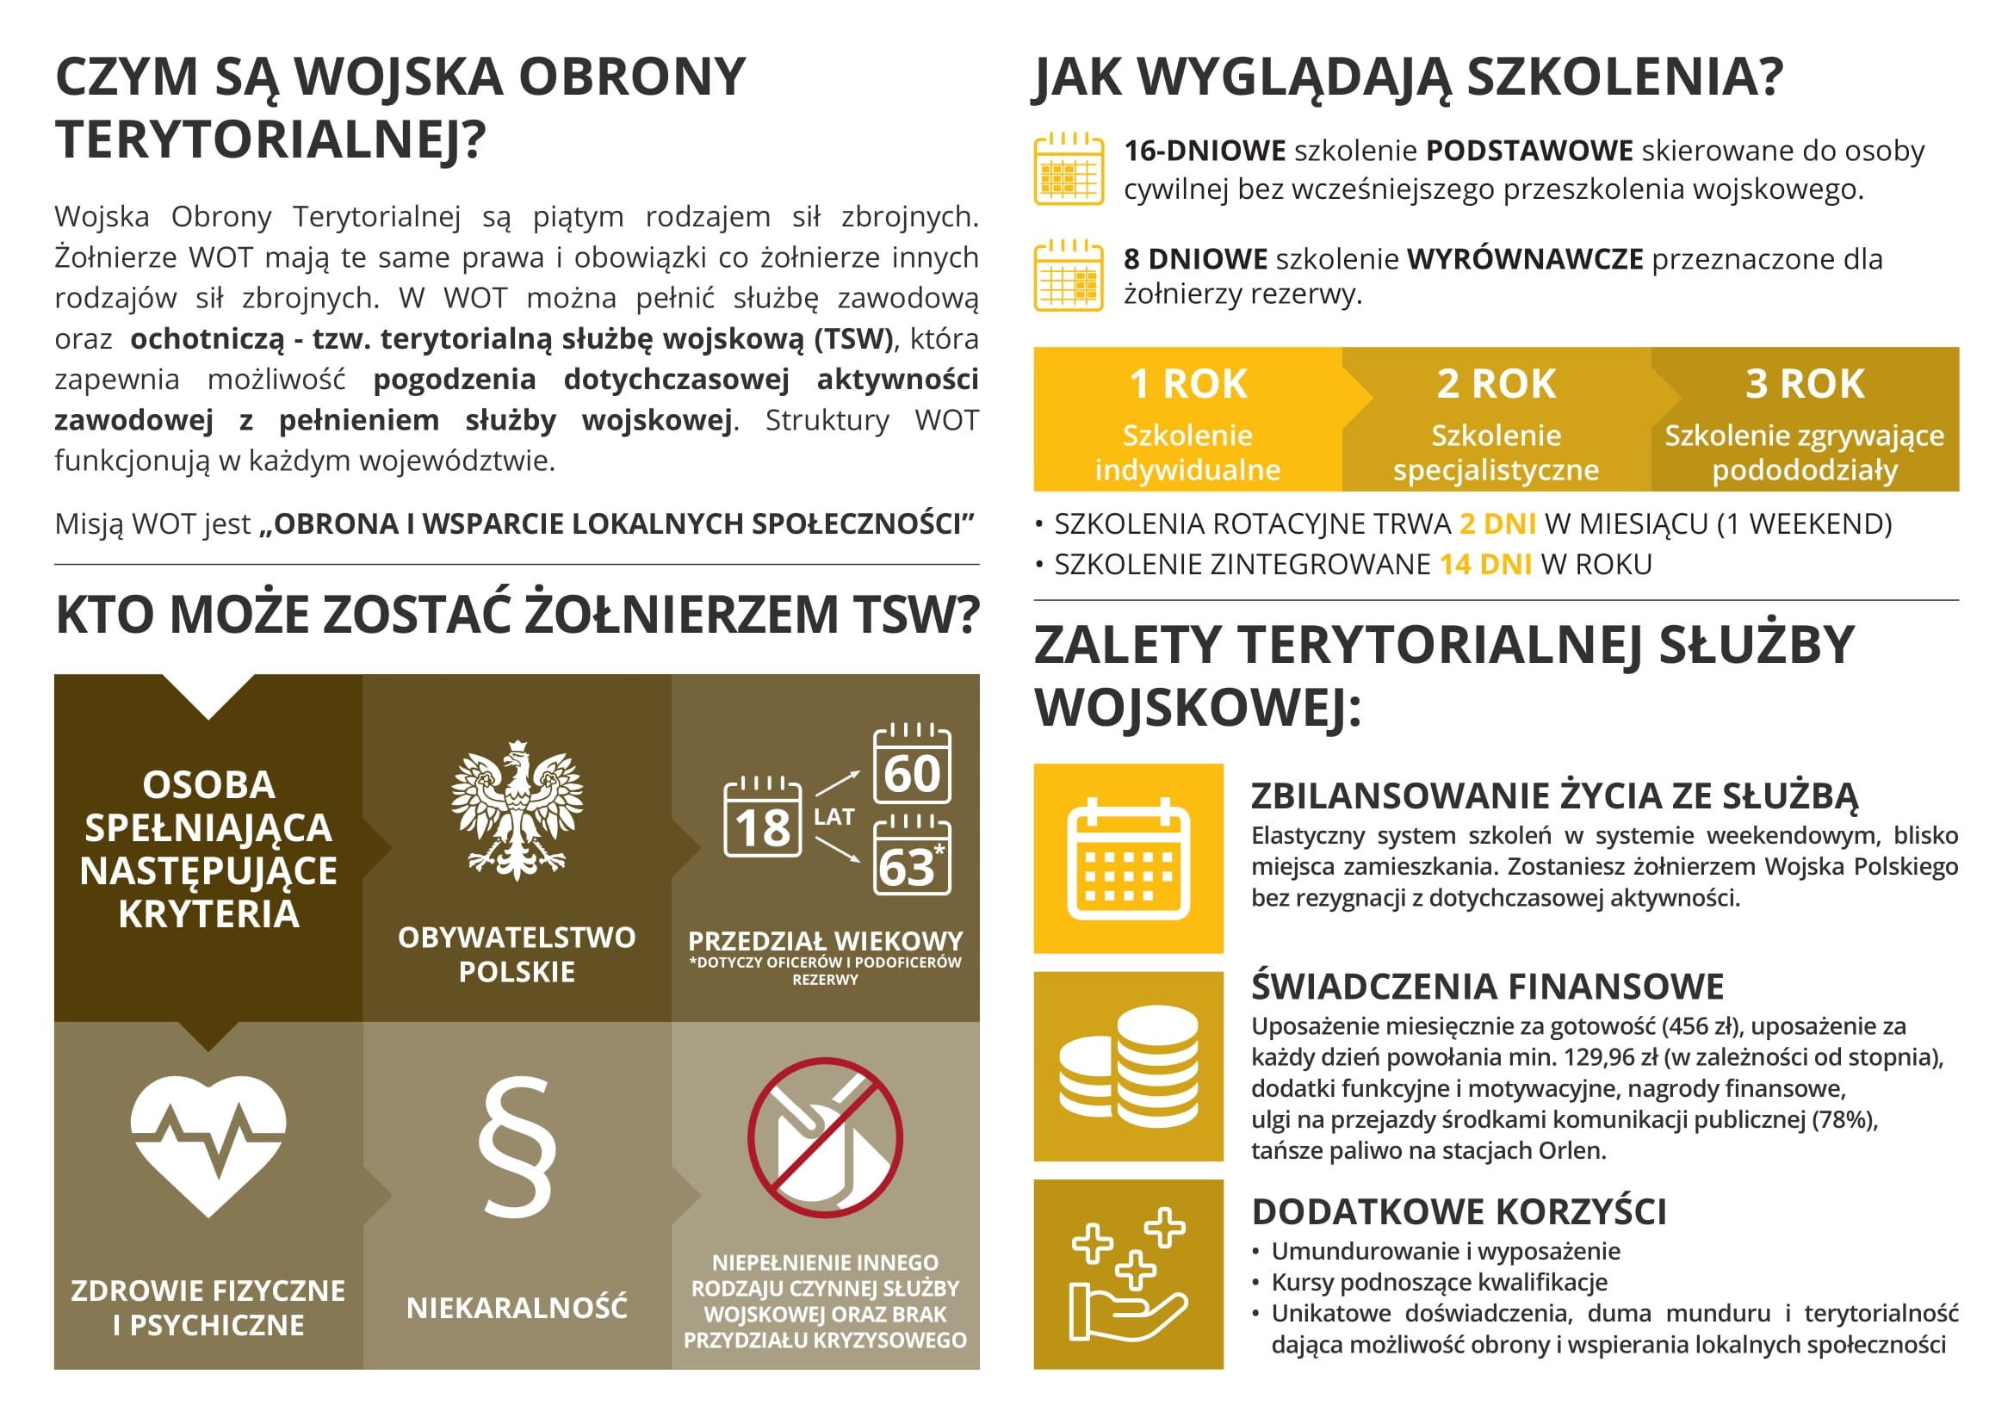

Wojskowe Centrum Rekrutacji w Bielsku Podlaskim prowadzi nabór do Terytorialnej Służby Wojskowej (TSW) w 14. batalionie lekkiej piechoty w Hajnówce oraz 15. batalionie lekkiej piechoty
w Dąbrowie - Moczydłach w gminie Szepietowo.

TERYTORIALNA SŁUŻBA WOJSKOWA – CO SIĘ ZMIENIŁO!?
TSW w dalszym ciągu daje możliwość połączenia dotychczasowej aktywności w tym pracy czy nauki ze służbą ojczyźnie. Po odbyciu szkolenia podstawowego (16-dniowe szkolenie kierowane do osób bez przysięgi wojskowej i przeszkolenia wojskowego) lub wyrównawczego (8-dniowe szkolenie dla żołnierzy rezerwy po złożonej przysiędze i odbytym przeszkoleniu wojskowym), ochotnicy stają się pełnoprawnymi żołnierzami służby czynnej – pełniąc TSW dyspozycyjnie oraz w ramach szkolenia rotacyjnego przeprowadzanego weekendowo – zasadniczo tylko 2 dni w miesiącu.

Zmianom na korzyść uległy warunki rekrutacji i pełnienia Terytorialnej Służby Wojskowej:
- korzystne rozwiązania dla pracodawców zatrudniających żołnierzy (pracodawca przy pierwszym powołaniu do TSW ma prawo zwrotu wypłaconej odprawy niezależnie czy pracownik jest żołnierzem rezerwy czy nie);
- atrakcyjniejsze uposażenie
  - za zrealizowanie 2 dni szkolenia w miesiącu szeregowy otrzyma
715,92 zł, kapral 752,4 zł, sierżant 770,64 zł, podporucznik 839,04 zł (kwoty netto);
  - w skali roku bez uwzględniania innych dodatków (tylko dni szkoleniowe) pełniący TSW otrzyma odpowiednio: szeregowy 10 150,56 zł, kapral
10 807,2, sierżant 11 135,52, podporucznik 12366,72 zł (kwoty netto);
- możliwości pełnienia TSW przez radnych;
- możliwości pełnienia tej formy służby w korpusie szeregowych do 60 roku życia oraz do 63 lat
w korpusach podoficerów i oficerów.
- zachowywanie stopnia z innych służb mundurowych.

ZAWODOWA SŁUŻBA WOJSKOWA (ZSW)
ZSW gwarantuje stabilność finansową. Wynagrodzenie zasadnicze wynosi: szeregowi - od 4560 do 4630 zł, podoficerowie - od 5160 do 6250 zł, oficerowie - od 6300 do 9240 zł. Wojsko Polskie to także gwarancja zakwaterowania. Można wybrać mieszkanie służbowe, miejsce w internacie lub comiesięczne świadczenie mieszkaniowe w wysokości do 900 zł (od 2023 roku do 1500 zł).

)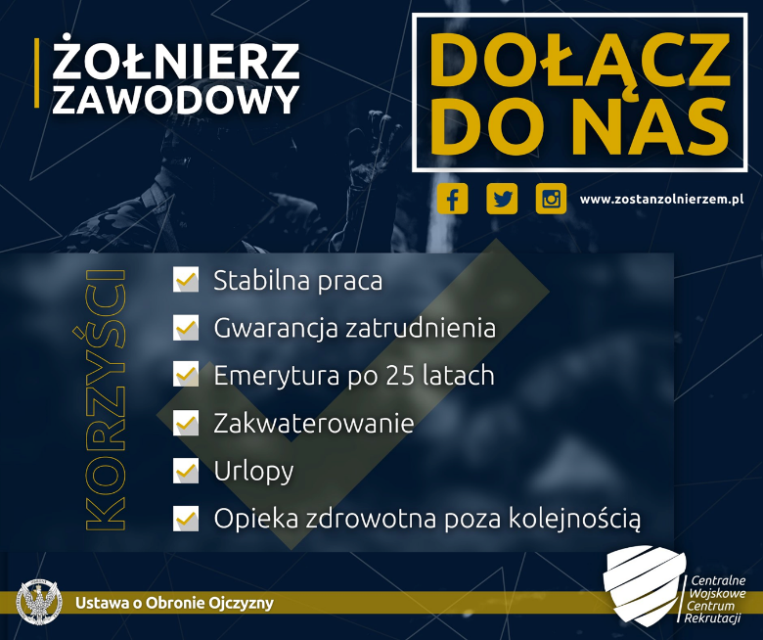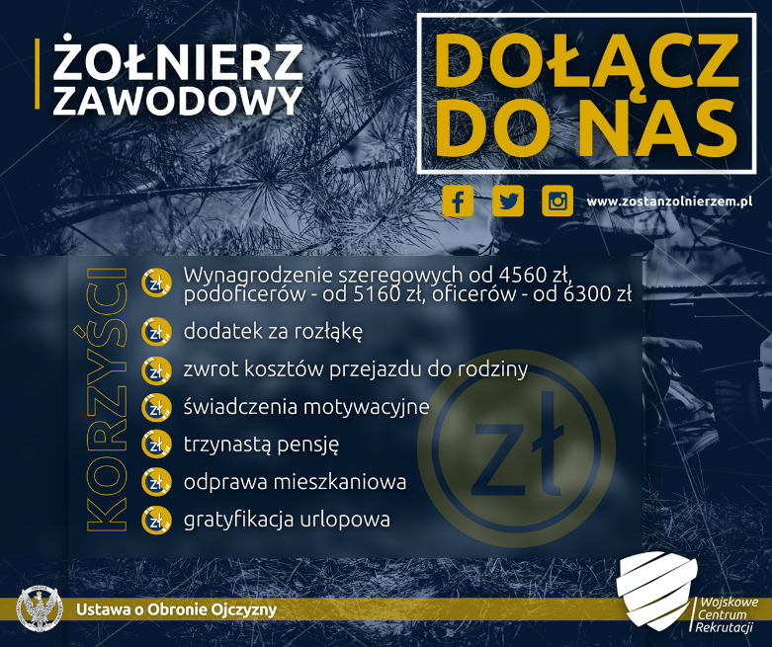
!!! OFERTA NOWEJ PODLASKIEJ DYWIZJI JUŻ NIEBAWEM !!!

JAKIE SĄ WYMAGANIA!?
Musisz spełnić następujące wymagania:
- wiek minimum 18 lat;
- polskie obywatelstwo;
- nieposzlakowana opinia;
- zdolność fizyczna i psychiczna do pełnienia służby wojskowej;
- niekaralność za przestępstwo umyślne;
- odpowiednie wykształcenie:
  - do korpusu szeregowych – co najmniej podstawowe;
  - do korpusu podoficerów – minimum średnie;
  - na kurs oficerski – wykształcenie wyższe (tytuł magistra);
  - na studia wojskowe – wykształcenie średnie.

JAK ZROBIĆ „1 KROK”?
Pamiętaj, że "1 KROK", czyli decyzja o dołączeniu do wojska zawsze należy do Ciebie, możesz ją wykonać:
- osobiście w siedzibie Wojskowego Centrum Rekrutacji w Bielsku Podlaskim;
- online poprzez logowanie i wypełnienie formularza na portalu rekrutacyjnym zostanzolnierzem.pl;

MASZ PYTANIA?
INTERESUJĄC CIĘ NABLIŻSZE TERMINY?
Skontaktuj się z przedstawicielami Wojskowego Centrum Rekrutacji w Bielsku Podlaskim

